В Москве открыта фотовыставка:
«Места Силы. Горы – Алтай. Байкал – о. Ольхон.»

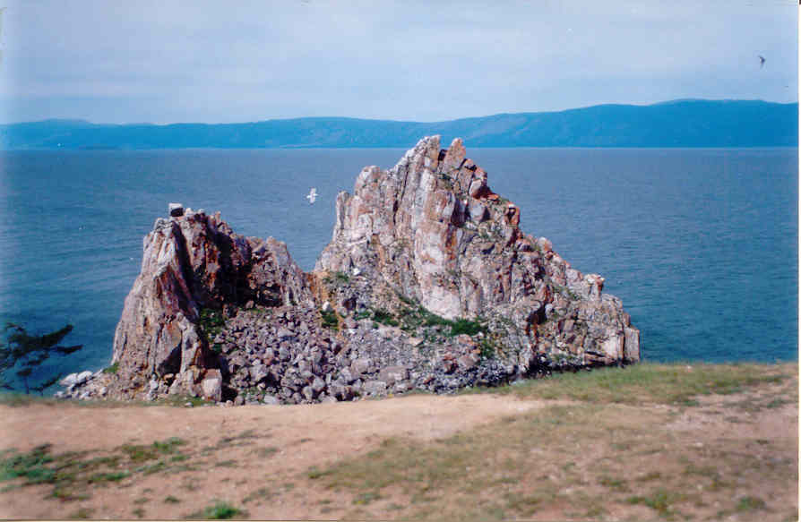 | На выставке представлены материалы экспедиций на Алтай, Байкал, по Местам Силы – Истокам Чистой Энергии, дающей Земле и всему человечеству Силы для творчества.

Приглашаем всех ищущих Истину по-настоящему. Всех жаждущих глотка Живой воды, готовых шагнуть за грань привычного, знаемого и возможного.

Знают люди об этом или нет – исцеление Земли – Матери нашей набирает Силу. И порука этому Учитель Огня Космоса Единого – РИКЛА и дети его Огненные – Род Аиинов, покинувший Землю 11,5 тысяч лет назад и вернувшейся на ее Зов на стыке тысячелетий.  Утратил человек знания о Сути своей, знания о законах распространения энергии, которые лежат в основе всего сущего… | 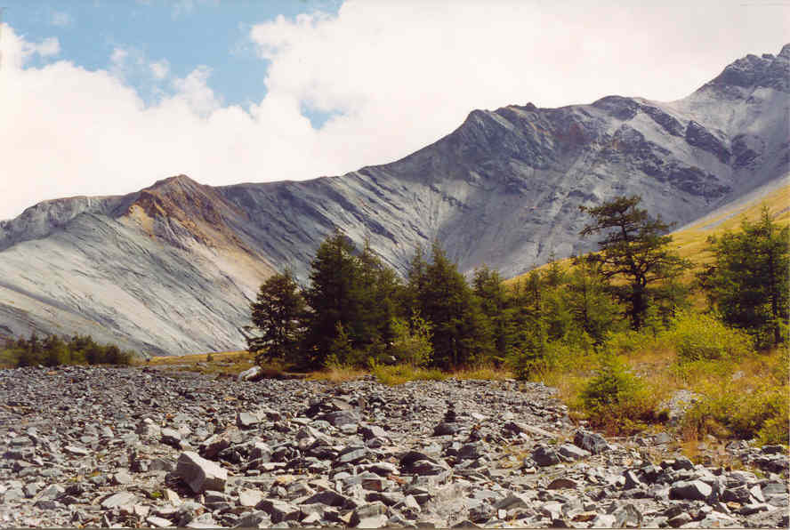

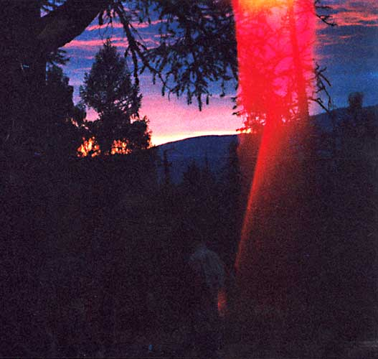 | На выставке представлены фотографии с проявленными энергиями пределов Ауры Земли и Запредельного Космоса – материальное подтверждение того, что мир энергий существует. И это живой мир.

На нашей выставке можно приобрести Книги РИКЛА «Огонь Космоса Единого» (10 томов) и «Вехи Огненного Свершения» (2 тома), из которых вы можете получить более подробную информацию о Местах Силы, закладке Магнитов на Земле Алтайской и Байкале. Вы ощутите нескончаемый поток энергии, льющийся через Книги, пробуждающий сокровенные глубины человеческого существа.

Наш адрес: Центральный Дом работников Искусства (ЦДРИ). Метро «Кузнецкий мост», ул. Пушечная д. 9/6 (выход в город из метро налево, 5 метров до ЦДРИ).
Телефон для справок (495) 491-01-07, 8-909-164-69-51 – Марина.

Ждем ВАС с марта по июнь с 10-00 до 21-00 ежедневно.

